**职通车第八届运营计划纲要**

**一．组织架构**

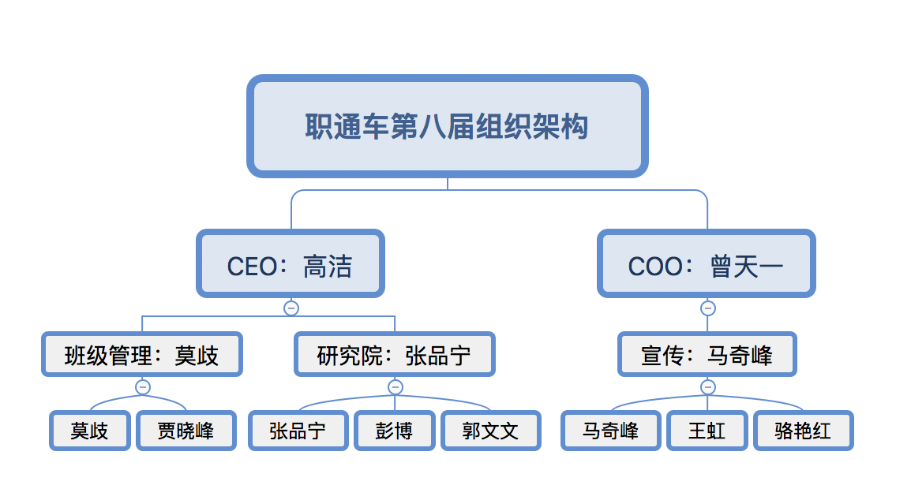

**二．方案概述**

**1.班级管理**

保障职通车课程期间的秩序，为学员提供良好的体验与高效的学习氛围。

主要包括：

1. High计划。
2. 合理安排课程助教，保障课堂质量与秩序。
3. 保障出勤率。
4. 场地。

**2.研究院**

负责职通车的教学研究。

主要包括：

（1）确保教学品质。

（2）调研（课程调研、宣传调研）。

（3）小讲师。

**3.宣传**

负责职通车的全部宣传活动。分享前辈们的领域前沿思想与职场打拼经验，产出较高质量的推文以增加公众号用户量，提高粉丝活跃度，进一步打造职通车品牌，帮助大学生群体更好的进行自我发展与职业规划。

主要任务包括：

1. 招生宣传。
2. 课程宣传。
3. High计划宣传。
4. 丰富职通车公众号菜单栏。

（4） “大话职场”、“学长学姐来了”等访谈类、干货类推文。

**三．运营沟通机制**

CEO定期通报近期工作进展、存在的挑战与阶段计划。

CEO定期组织例会，会前3天需要与TT/华璨确定会议议程。

各项目负责人定时以邮件/电话向CEO汇报项目进展。